CHOCOLATES TRAPA ASISTE COMO REPRESENTANTE ESPAÑOLA A LA MESA REDONDA SOBRE LA CRISIS DEL CACAO EN EL PARLAMENTO EUROPEO

La icónica firma palentina, reconocida como una de las principales fabricantes de productos de chocolate y cacao en España, intervino junto a referentes internacionales como Maison Pierre Marcolini y Mondelez
César Otero, consejero de Presidencia de la compañía, defendió el papel de las PYMES y pidió una normativa europea más ágil y equitativa

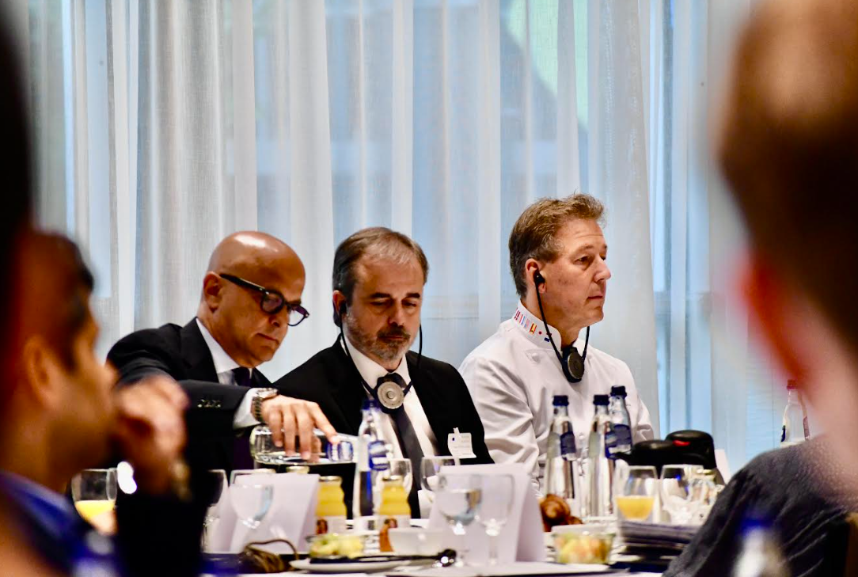
En un año marcado por el encarecimiento del cacao, Trapa ha reafirmado su compromiso con los consumidores, evitando subidas drásticas de precios y logrando un crecimiento récord del 57% en 2024: «Nuestro objetivo ha sido garantizar que nuestros productos sigan siendo asequibles para las familias. Hemos ajustado nuestras tarifas más que otras marcas del sector, lo que ha impulsado las ventas», declara su CEO y presidente, Gerardo Fernández-Calvo

Madrid, 26 de junio de 2025.– Chocolates Trapa ha sido la empresa española invitada a participar en la mesa redonda “El cacao en crisis – impulsada por los eurodiputados Raúl de la Hoz y Christine Schneider. El sector del chocolate en Europa y los desafíos del EUDR”, celebrada esta mañana en el Parlamento Europeo. En un entorno dominado por grandes multinacionales como Mondelēz —compañía estadounidense propietaria de marcas como Oreo, Milka, Toblerone y Cadbury, y uno de los líderes mundiales en la industria de snacks y confitería con presencia en más de 150 países— y marcas de alta chocolatería como Maison Pierre Marcolini —firma belga reconocida internacionalmente, referente en el segmento de lujo y chocolatería de autor—, la presencia de Trapa refuerza su creciente papel como actor clave del sector en Europa. El acto también ha reunido a otros representantes de empresas líderes del sector como Nestlé, Ferrero o Mars además de otros representantes de la Comisión Europea como Paulina Dejmek, jefa de gabinete de la comisaria europea de Medio Ambiente y Resiliencia Hídrica Jessica Roswall, Embajadores de diferentes países productores como Perú ç1y periodistas.

Durante el encuentro, César Otero, consejero de Presidencia de Chocolates Trapa, intervino en representación de la compañía. En su exposición, trasladó a las instituciones europeas la preocupación de las pequeñas y medianas empresas ante el aumento de la burocracia derivada de los nuevos reglamentos de la UE. «Pedimos a la Unión Europea que actúe de forma proactiva para mejorar la fluidez del mercado del cacao y que tenga en cuenta el impacto desproporcionado que las nuevas regulaciones pueden llegar a tener sobre PYMES como la nuestra», señaló.

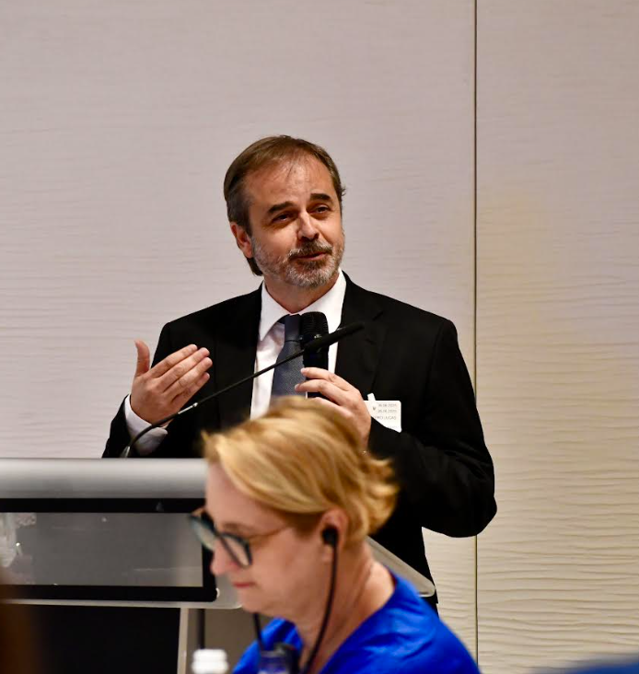
PRECIOS COMPETITIVOS Y COMPROMISO CON LAS FAMILIAS
La intervención de Trapa ha tenido lugar en un momento especialmente sensible para el sector. El encarecimiento global del cacao ha generado importantes retos para fabricantes y consumidores. Aun así, como destaca Gerardo Fernández Calvo, CEO y presidente de la compañía, «hemos evitado subidas drásticas en nuestros precios para seguir ofreciendo productos excelentes a precios asequibles. Hemos ajustado nuestras tarifas más que otras marcas del sector reafirmando nuestro compromiso con las familias, lo cual ha impulsado nuestras ventas». Y añade: «Nos beneficiamos de la flexibilidad y la cercanía que supone nuestro carácter de empresa familiar. Podemos ofrecer un trato más directo al cliente y un servicio y una respuesta más rápida».

CRECIMIENTO SOSTENIDO
Fundada en 1891 por los monjes trapenses de San Isidro de Dueñas (Palencia) y artífice de los primeros bombones que se fabricaron en España en los años 60, Chocolates Trapa inició hace más de una década una nueva etapa marcada por un fuerte impulso de crecimiento. Desde que en 2013 tomara las riendas una nueva propiedad —de capital 100% español—, la chocolatera palentina ha experimentado un crecimiento a doble dígito año tras año y todo apunta a que este impulso se mantendrá firme en el futuro inmediato. En el pasado ejercicio, Trapa experimentó un crecimiento histórico, alcanzando los 61,6 millones de euros de facturación, un 57% más que el ejercicio anterior. Este avance ha posicionado a la marca entre los principales fabricantes de chocolate en España, tanto en volumen como en proyección de futuro. Actualmente, Trapa figura entre los ocho primeros productores de tabletas y bombones, y aspira a situarse entre los diez mayores del mercado nacional en los próximos años.

Con más de 130 años de historia, la firma chocolatera sigue combinando tradición e innovación desde su fábrica en Palencia. Su participación en este foro europeo marca un nuevo hito en su estrategia de internacionalización y visibilidad institucional, consolidando su voz como representante de la industria chocolatera española ante los grandes desafíos globales del sector.

SOBRE CHOCOLATES TRAPA
Fundada en 1891 por los monjes trapenses, Chocolates Trapa es una de las firmas chocolateras más icónicas y queridas de nuestro país. Una empresa pionera y 100 % española que a partir de 2013 inició un nuevo rumbo de la mano de una familia palentina que quiso invertir en su tierra y modernizar la marca y su porfolio en base a tres pilares: innovación, estilo y conciencia social y medioambiental. En la actualidad Chocolates Trapa cuenta con cerca de 150 trabajadores, con más de 120 distribuidores en España y con presencia en 50 países, así como con un porfolio de 290 referencias que son el resultado de una fuerte inversión en industria e I+D+i y de la mejora en las formulaciones que, inspirándose en la artesanía y el savoir faire de más de 130 años de historia, buscan siempre mejorar el sabor.
Entre sus productos destacan sus bombones Sublimes y Sublimes 0 % azúcares, los cortados (los primeros bombones que se elaboraron en España en 1969), los Bombonísimos (de un gramaje superior al del clásico bombón belga), sus bombones sin azúcar, su gama de tabletas Collection, la gama de tabletas Intenso, la gama de tabletas con estevia y su gama de tabletas 0 % azúcares añadidos, y su versión Intenso Mini e Intenso 0 % azúcares añadidos. Especialmente pensadas para los más pequeños de la casa, Trapamilk y Trapamilk con galleta noir. También su cacao soluble Trapacao y su chocolate a la taza.

Más información: www.trapa.es


Directora: Ana Escobar / anaescobar@accionycomunicacion.com
Ejecutiva: Belén Lozada / belenlozada@accionycomunicacion.com
Redactora: Paula de la Hoz / pauladelahoz@accionycomunicacion.com
Web: www.accionycomunicacion.com / Tel.: 91 443 02 93

